Arburg: Drei Jubiläumsevents in Loßburg
Aller guten Dinge sind drei: Fulminanter Start in „100 Jahre Familienunternehmen Hehl“

- Begeistert: Arburg feiert mit rund 1.200 Gästen aus 32 Nationen 100-jähriges das Bestehen des Unternehmens
- Familiär: Gesellschafter geben Einblicke in die vergangenen und kommenden 100 Jahre
- Erfolgreich: Zwei hybride Jubiläumsmaschinen bereiten Bühne für neue Maschinentechnologie

Loßburg, 17.02.2023
Im Februar 2023 feierte Arburg die ersten drei Events zu „100 Jahre Familienunternehmen Hehl“. Dazu waren in Loßburg regionale Gäste, deutsche und internationale Kunden und weitere eng mit der Erfolgsgeschichte von Arburg verbundene Wegbegleiter eingeladen. Ob aus Loßburg, den USA oder China: Alle waren rundum begeistert vom fulminanten Event-Programm, den neu vorgestellten Maschinen sowie dem familiären und innovativen Spirit, den das Unternehmen ausstrahlt.
Die drei geschäftsführenden Gesellschafter Juliane Hehl, Renate Keinath und Michael Hehl eröffneten die Abende im Rahmen einer launig moderierten Frage-und-Antwort-Runde und machten sehr authentisch und persönlich klar, was Arburg seit einem Jahrhundert ausmacht und welcher Weg für die nächsten 100 Jahre eingeschlagen wird.

Damals wie heute gilt: Mehr sein als scheinen
Juliane Hehl erzählte davon, wie ihre Großeltern Arthur und Maria Hehl mit viel Mut im Jahr 1923 das Unternehmen gründeten sowie von ihrem Vater Eugen und Onkel Karl Hehl, die maßgeblich den Erfolg prägten und Arburg zu einem weltweit führenden Hersteller von Maschinen für die Kunststoffverarbeitung machten. Renate Keinath ging darauf ein, wie wichtig Unabhängigkeit, tatkräftige Mitarbeitende, Innovationskraft und Verlässlichkeit für das Familienunternehmen seien. Arburg gehe schon immer seinen eigenen Weg, wirtschafte global und handle lokal, übernehme damals wie heute Verantwortung für Menschen und Umwelt. Michael Hehl betonte, dass man sich verändern müsse, um so zu bleiben wie man sei und dabei die grundlegenden positiven und charakterbildenden Merkmale des Familienunternehmens beizubehalten. Dabei weise der Wahlspruch der Vorgänger-Generationen „Mehr sein als scheinen“ den Weg auch gut durch die nächsten Jahrzehnte.

Zeitreise durch die Arburg-Geschichte
Auf zwei 45 x 4,5 Meter großen LED-Wänden ließ man 100 Jahre Erfolgsgeschichte Revue passieren. Die je rund 400 bis 500 Gäste wurden mitgenommen auf eine spannende Zeitreise, gespickt mit Arburg-Meilensteinen und Bildern zum jeweiligen Zeitgeschehen. Dazu zählten die erste eigene Spritzgießmaschine für das Umspritzen von Blitzlichtkontakten, der Bus „Informant“, die Auftritte auf verschiedenen Messen und vieles mehr.
Auf der Bühne und über die LED-Wände konnte man auch die Show-Einlagen von Freestyle-Artisten verfolgen. Die goldenen 20er-Jahre spiegelten fünf junge Männer in einer atemberaubenden Swing & Breakdance Show wider.
Den Blick in die Zukunft zeigten Trommler in einer spektakulären LED-Drum-Show. Diese endete vor zwei „Schau-Fenstern“, hinter denen nun eine Weltpremiere zu sehen war: zwei neue Maschinen, die die Bühne für eine neue Maschinentechnologie bereiten.

Weltpremiere für zwei Jubiläumsmaschinen
Die Vertriebs- und Technik-Geschäftsführer Gerhard Böhm und Guido Frohnhaus präsentierten die zwei Jubiläumsmaschinen in einem munteren Dialog: die hybriden Allrounder 470 H in den Leistungsvarianten „Comfort“ und „Premium“, in denen viele technische Neuheiten stecken, die es so nur bei Arburg gibt.
Was laut Guido Frohnhaus Vertrieb und Kunden gleichermaßen glücklich mache und auch das Technikerherz höherschlagen lasse, seien vor allem eine im Vergleich zur hydraulischen Maschine um bis zu 50 Prozent bessere Energiebilanz, bis zu 12.000 Kilogramm weniger CO₂-Emissionen und ein neues Ölmanagement Konzept, das rund 35 Prozent weniger Öl benötige. Hinzu kämen eine Reduzierung der Trockenlaufzeit um bis zu 33 Prozent, eine Förderstromteilung für gleichzeitige Bewegungen der Achsen und Optionen zur vorbeugenden Instandhaltung.
Gerhard Böhm betonte, dass die Zukunft elektrisch sei, weil dies Energieverbrauch, Betriebskosten und CO₂-Fußabdruck senke. Die Jubiläumsmaschinen seien besonders für Kunden interessant, die eine energiesparende Alternative suchen – eine elektrische Schließe schätzen und die Wirtschaftlichkeit der hydraulischen Spritzeinheit wünschen. Zudem würden eine Leistungsvariante „Ultimate“ sowie weitere Größen noch in diesem Jahr folgen.

Abwechslungsreiches Event-Programm
Video-Grußbotschaften, die zahlreiche der weltweit 3.600 Mitarbeitenden im Vorfeld geschickt hatten, waren ein weiteres Highlight bei den Jubiläumsfeiern. Eine Auswahl davon wurde auf den Großleinwänden eingespielt. Die einzelnen Videos setzten sich schließlich in einem Mosaik-Bild zu den Köpfen von Eugen und Karl Hehl zusammen. Der Abend klang aus mit einer Party mit der Band „Fabelhaft“. Begleitet von Live-Musik, nutzten viele Gäste bis tief in die Nacht die Möglichkeit zum Austausch, führten anregende Gespräche mit alten Bekannten und neuen Gesichtern an der Bar und blickten mit Vergnügen auf die nächsten 100 Jahre Arburg Erfolgsgeschichte.

Bilder

186472
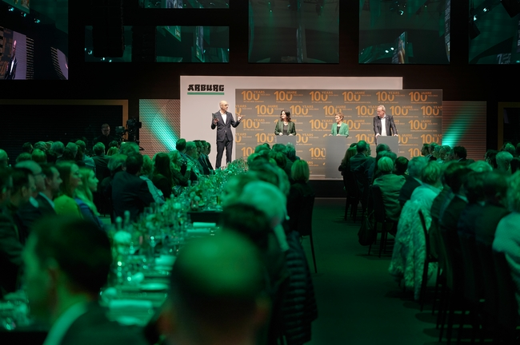
Gesellschafter eröffneten Jubiläumsfeiern: Hunderte begeisterte Gäste verfolgten gebannt die Fragerunde von Moderator Kai Spitzl mit Juliane Hehl, Renate Keinath und Michael Hehl (v. l.).

186445
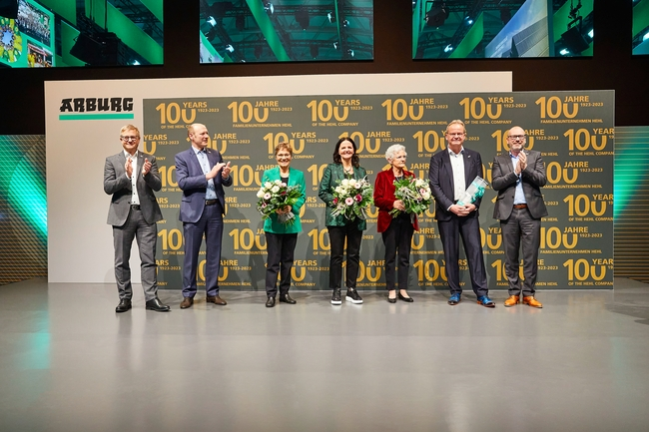
Emotionaler Abschluss: Im Namen aller Mitarbeitenden bedankten sich die Geschäftsführer Gerhard Böhm (links), Jürgen Boll (2. v. l.) und Guido Frohnhaus (rechts) am Ende der Jubiläumsfeier bei den geschäftsführenden Gesellschaftern Renate Keinath (3. v. l.), Juliane Hehl (4. v. l.) und Michael Hehl (2. v. r.). Standing Ovations gab es, als Gisela Hehl (3. v. r.) auf die Bühne gebeten wurde.

186685
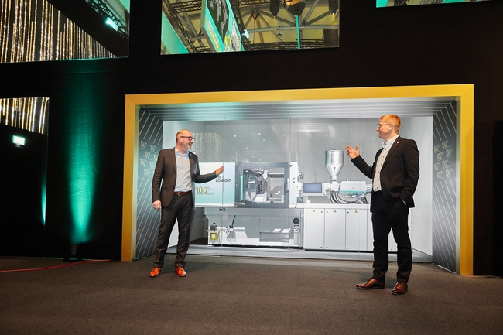
Schau-Fenster: Technikgeschäftsführer Guido Frohnhaus (links) und Vertriebsgeschäftsführer Gerhard Böhm präsentierten die Weltpremiere der hybriden Allrounder 470 H mit neuer Maschinentechnologie.

186744
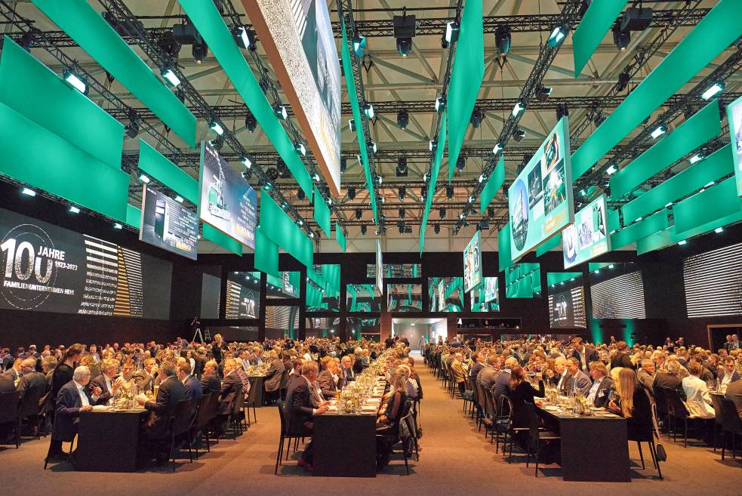
Einzigartig: die Eventlocation ARBURG Cube.

186550 + 186482
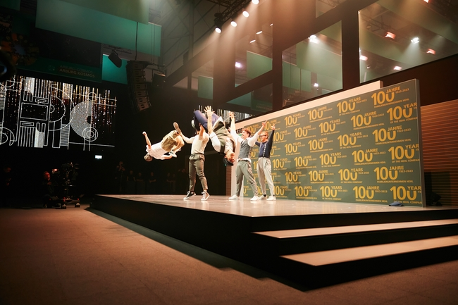

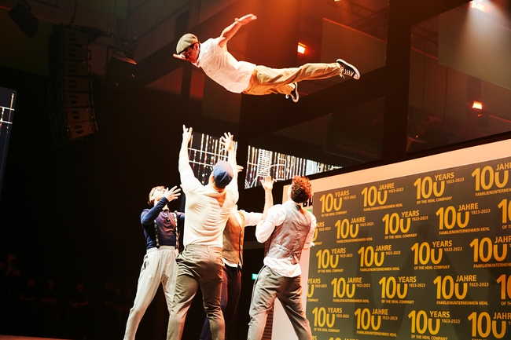
Auch die Breakdancer machten Freudensprünge zum Jubiläum „100 Jahre Familienunternehmen Hehl“.

186694 + 186476
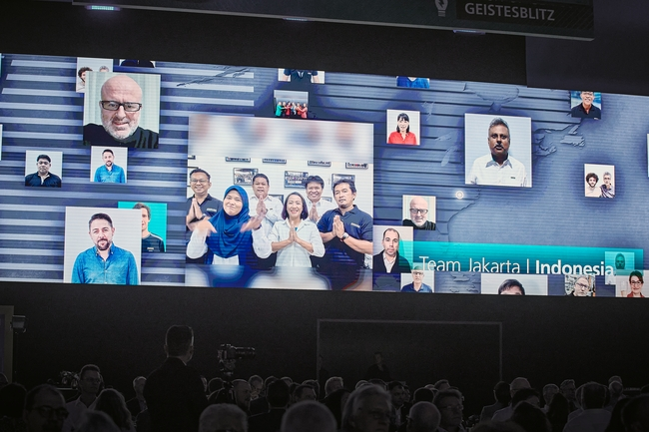
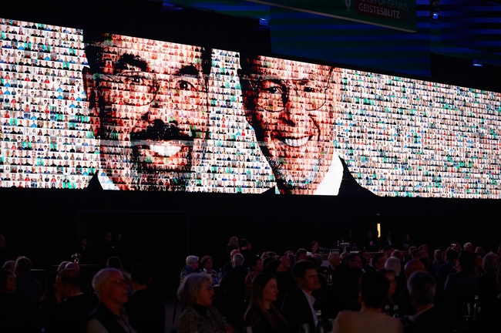
Zwei große LED-Leinwände übertrugen Grußbotschaften von Arburg-Mitarbeitenden aus aller Welt, deren Bilder sich schließlich in einem Mosaik-Bild zu den Köpfen von Karl und Eugen Hehl (v. l.) zusammensetzten.

186508 + 186396
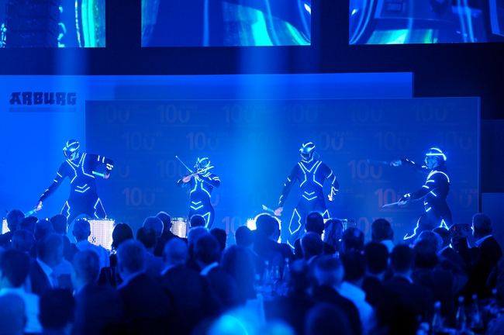

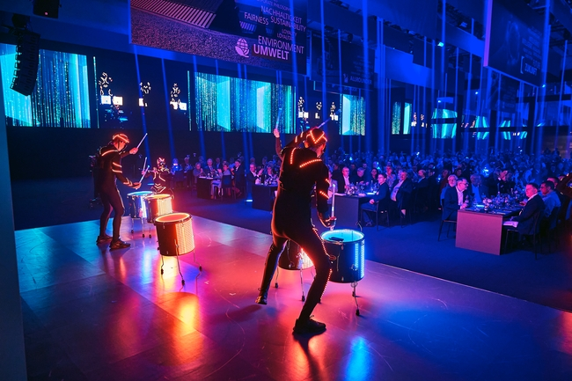
Eine LED-Drum-Show bot den Gästen ein buntes Klang- und Farben-Erlebnis.

alle Fotos: ARBURG
Foto Download:
https://media.arburg.com/portals/downloadcollection/344D2E155A748C86EE1108396FE624B0

Pressemitteilung
Datei: 0000.doc
Zeichen: 4.680
Wörter: 634

Diese und weitere Pressemitteilungen finden Sie zum Download auch auf unserer Website unter www.arburg.com/de/presse/ (www.arburg.com/en/presse/)

Kontakt
ARBURG GmbH + Co KG
Pressestelle
Susanne Palm
Dr. Bettina Keck
Postfach 1109
72286 Loßburg
Tel.: +49 7446 33-3463
Tel.: +49 7446 33-3259
presse_service@arburg.com

Über Arburg
Das deutsche Familienunternehmen Arburg gehört weltweit zu den führenden Maschinenherstellern für die Kunststoffverarbeitung. Das Produktportfolio umfasst Allrounder-Spritzgießmaschinen mit Schließkräften zwischen 125 und 6.500 kN, Freeformer für die industrielle additive Fertigung sowie Robot-Systeme, kunden- und branchenspezifische Turnkey-Lösungen und weitere Peripherie.
In der Kunststoffbranche ist Arburg Vorreiter bei den Themen Produktionseffizienz, Digitalisierung und Nachhaltigkeit. Das Programm „arburgXworld“ umfasst alle digitalen Produkte und Services und ist gleichzeitig der Name des Kundenportals. Die Strategien zur Ressourcen-Effizienz und Circular Economy sowie alle Aspekte und Aktivitäten dazu sind im Programm „arburgGREENworld“ zusammengefasst.
Zentrales Ziel von Arburg ist, dass die Kunden ihre Kunststoffprodukte vom Einzelteil bis zur Großserie in optimaler Qualität zu minimalen Stückkosten fertigen können. Zu den Zielgruppen zählen z. B. die Automobil- und Verpackungsindustrie, Kommunikations- und Unterhaltungselektronik, Medizintechnik und der Bereich Weißwaren.
Eine erstklassige Kundenbetreuung vor Ort garantiert das internationale Vertriebs- und Servicenetzwerk: Arburg hat eigene Organisationen in 25 Ländern an 34 Standorten und ist zusammen mit Handelspartnern in über 100 Ländern vertreten. Produziert wird in der deutschen Firmenzentrale in Loßburg. Von den insgesamt rund 3.600 Mitarbeitenden sind rund 3.000 in Deutschland beschäftigt und rund 600 in den weltweiten Arburg-Organisationen. Arburg ist dreifach zertifiziert nach ISO 9001 (Qualität), ISO 14001 (Umwelt) und ISO 50001 (Energie).
Weitere Informationen über Arburg finden Sie unter www.arburg.com

